1. **供应商管理**
2. 供应商管理中供应商信息填写后无法保存

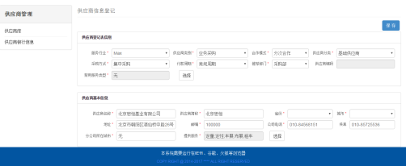

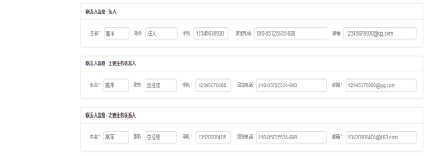

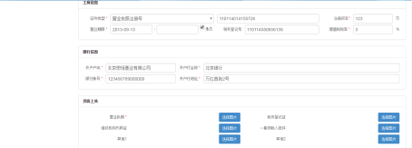

1. 登记表审批：看不到资质上传文件；

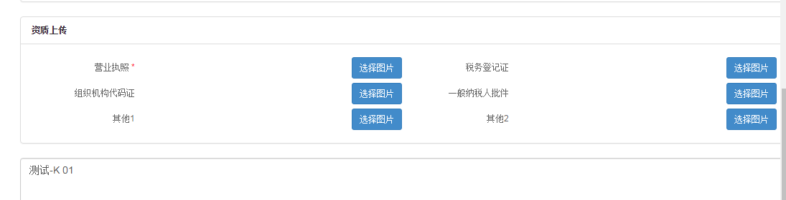

1. 供应商银行信息：财务无这部分权限；更新时间未显示
2. 供应商库无“付款周期”列；
3. 供应商库界面供应商类型、采购方式显示”全部“，更改为空白
4. 供应商信息保存后，上传的资质保存不上
5. 供应商信息保存后，城市保存不上，只会显示省份
6. 手机、邮箱、固定电话无法同时保存2条；
7. **立项部分：**
8. 总体
9. 立项信息中：部门、职责、下拉菜单内容有误；

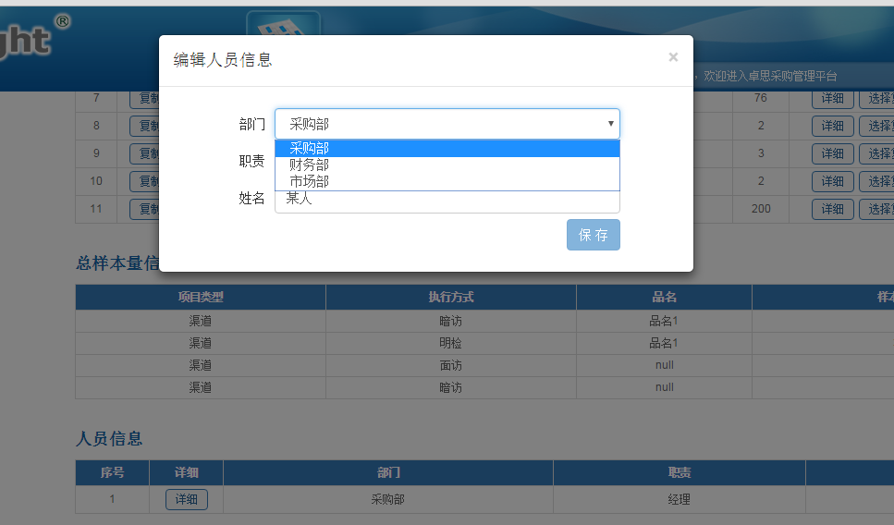

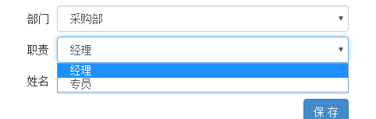

1. 立项信息字段与提供模板不一致

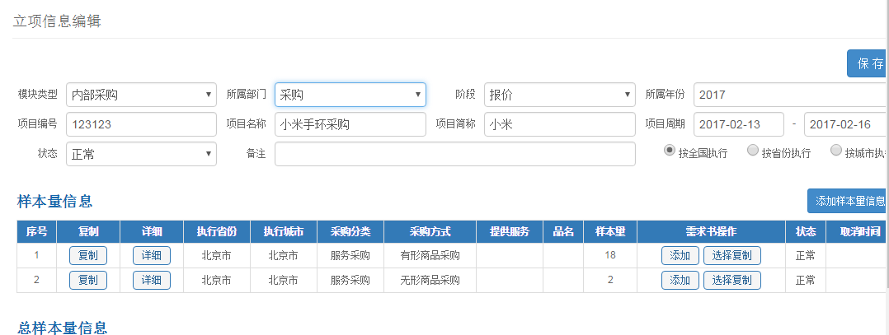

1. 内部采购
2. 有形商品采购中采购方式和执行方式要设置空白选项

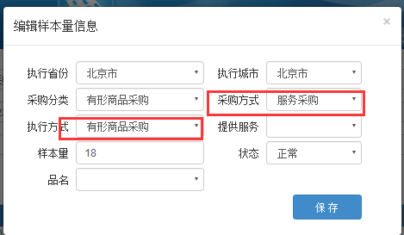

1. 立项信息-需求书添加-添加后保存无反应

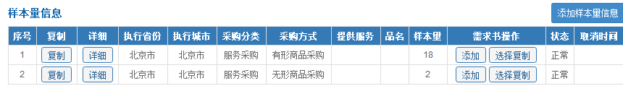

1. 出现错误

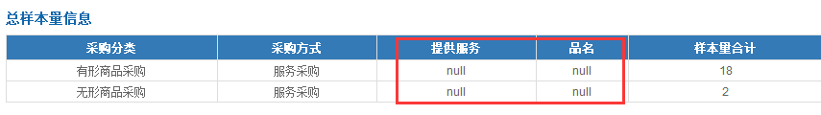

1. 合同编号不用显示可以吗？在后台自动生成就可以

=>自动生成需要提供生成的规则，最好是手动输入，这样以后规则变更时不需要变更系统

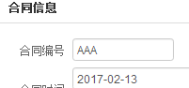

1. 缩小之后字体串行

=>需要做一下确认

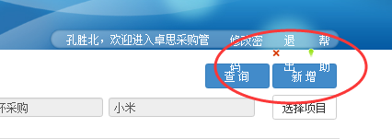

1. 业务采购
2. 电访如选择全国执行，能否在样本量信息的省份处直接选择全国？

全国执行，省份信息和城市可以不填写

1. 总样本量计算错误

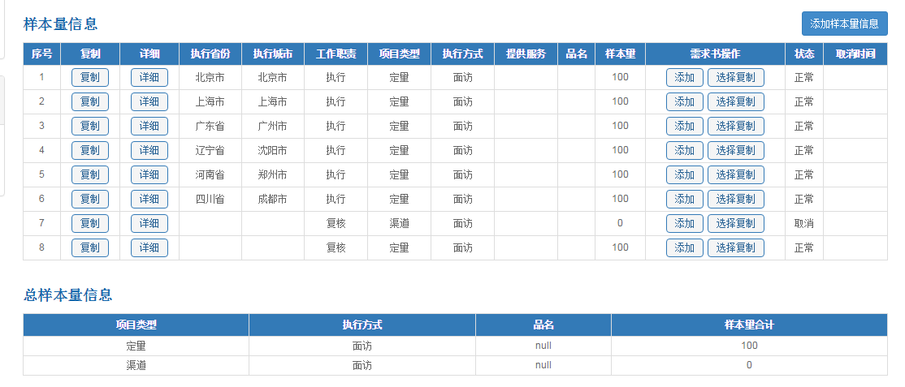

1. **需求书**
2. 电访：工作职责覆盖不了，增加不同组合；如邀约&访问等；

=>需要提供模板里面的内容列表

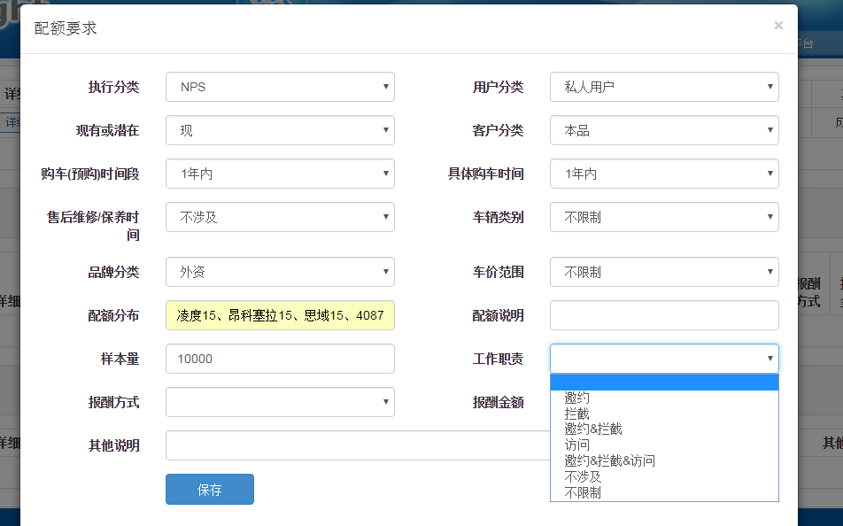

1. 性别比例写到100%，目前只到60%

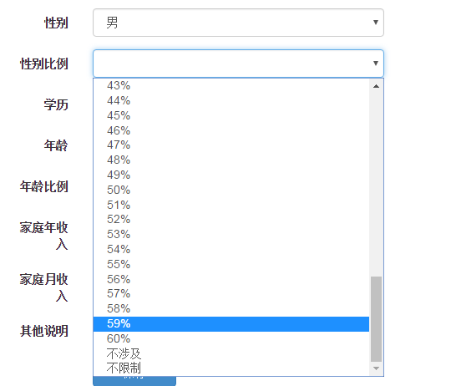

1. 年龄范围无法满足（增加范围，以5岁为一档，最小20，最大65）

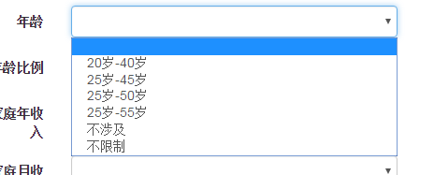

项目要求比例，年龄

=>没有太明白什么意思？

|  |  |
| --- | --- |
| **年龄段** | **本地** |
| **30-50岁** | 75 |
| **25-29及51-54岁** | 25 |
| **合计** | 100 |

1. 家庭收入，建议设置上、下限，同时间周期一样，可以选择，5万一档，最低5万，增加不限

=>需要确认模板是否需要变更

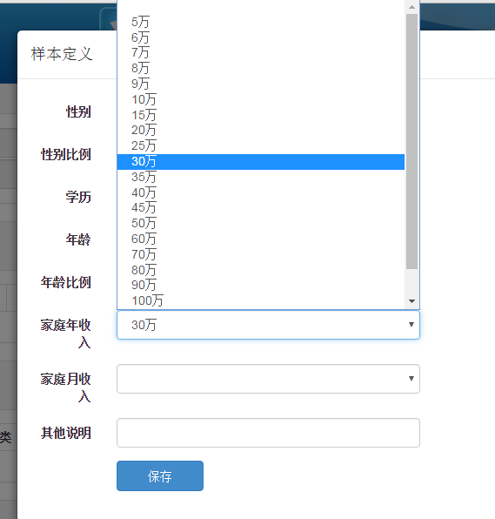

1. 需求书（定量）其他说明字数过多，字数受限制，无法保存，且不显示

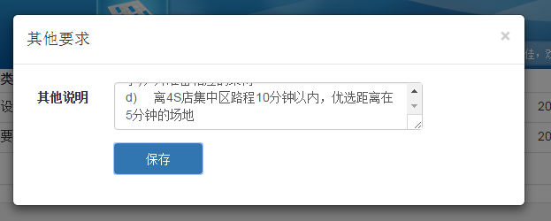

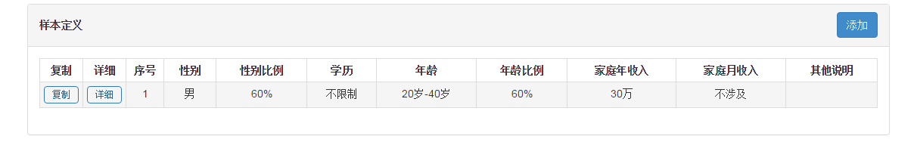

1. 需求书（定量）配额具体购车时间要求不对，更改为具体日期，2015年3月28日形式，可以选择

=>需要确认模板是否需要变更

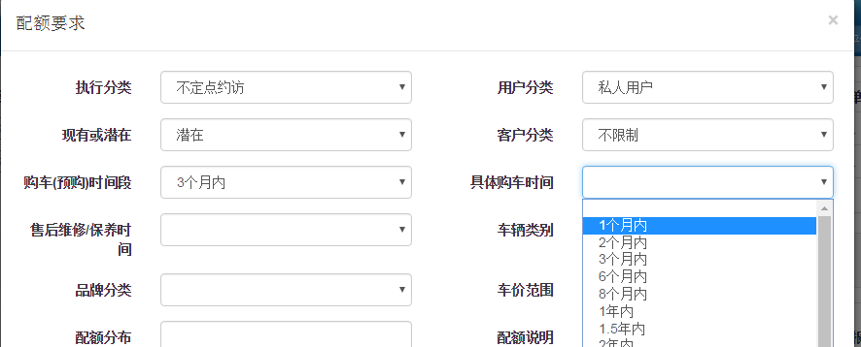

1. 需求书（定量）车辆类别应该新增合并汇总，比如轿车&SUV&MPV，轿车&SUV

=>需要提供数据

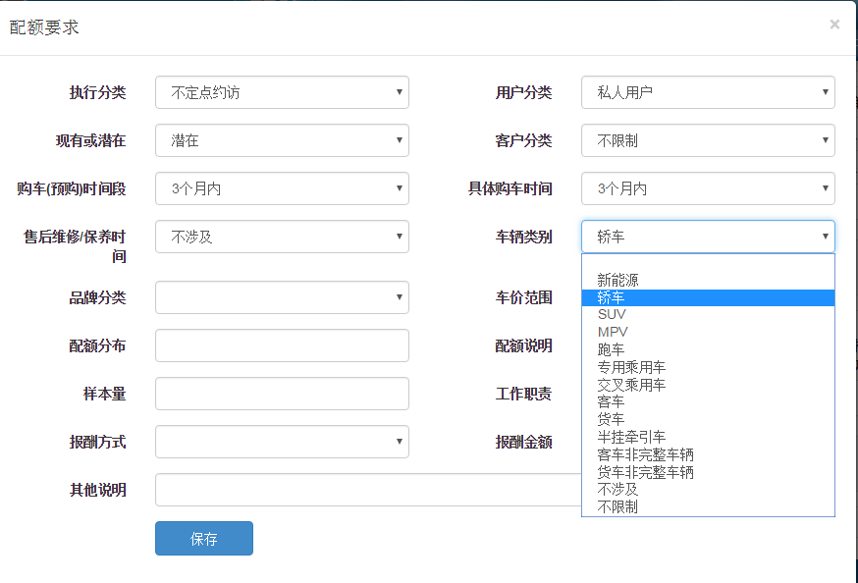

1. 车展需求书，定量部分-应为现有或潜在

=>把“现”修改成了“”现有“”

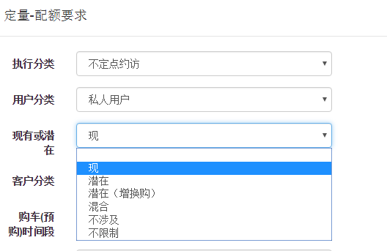

1. 车展需求书（深访部分-执行分类错误）

=>需提供相关内容

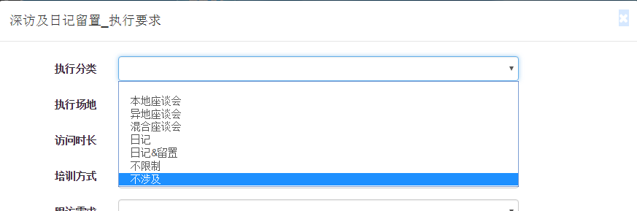

1. 项目类型为默认，无法修改，且在此之前没有出现该填写项

=>修改为定量之后会显示定量的，还需要在进行确认

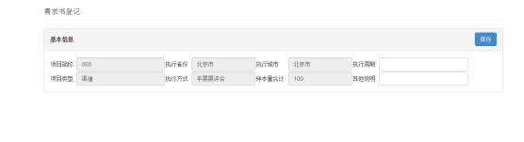

1. 陪访人员增加不限制/不涉及选项

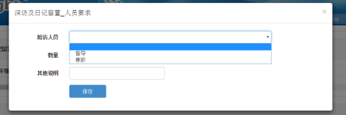

1. 需求书中车展类深访中参会人数错误，选项为座谈会选项

=》需要提供数据

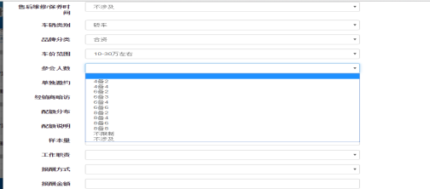

1. 深访、日记留置及座谈会执行分类、配额要求错误

=>需要提供数据

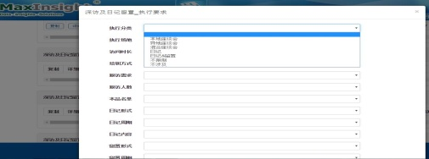

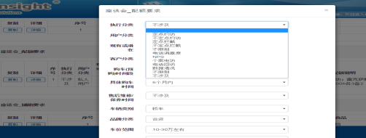

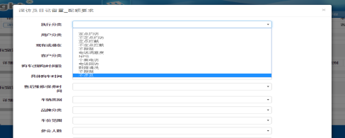

1. 车展中质控要求体现不完全

=》需要提供数据

1. 定量无质控要求，定性不全面

=》需要提供数据

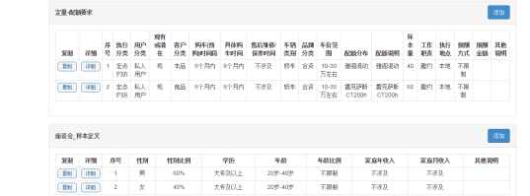

1. 需求书中车展中定量配额复制按钮无法复制

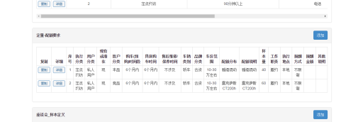

1. 发送邮件：在发出需求书时，无法自动生成确认单模板

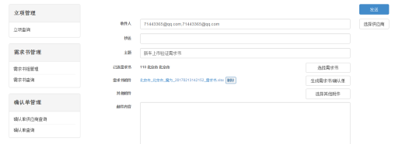

1. 无确认单

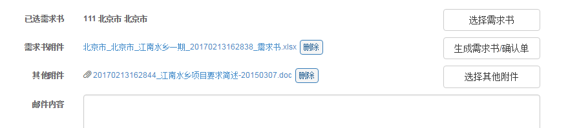

1. **确认单**
2. 确认单中执行分类不正确，提交时一直显示提交中，没反应

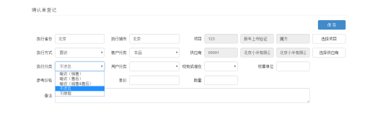

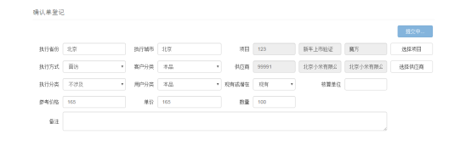

1. **合同：**
2. 合同模板更新，原模板制作的合同依旧保持不变，后期签署的合同使用新模板；建议增加状态列，如使用、禁用等；
3. 添加新的合同模板，无法生成新合同名称：

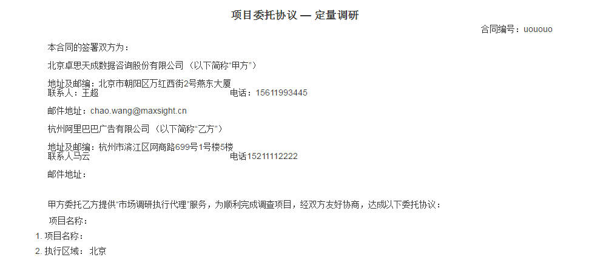

1. 无发送合同邮件，要求，不同人员发出邮件，显示各自邮箱，不是统一一个邮箱；且每个人邮箱下方均有邮件签名。



1. 自动生成项目合同时，合同中固定内容错误

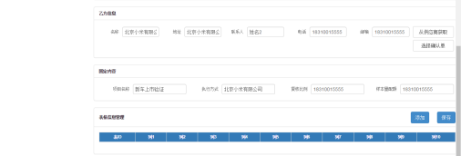

1. 合同模板更改后与预览的模板不能一一对应

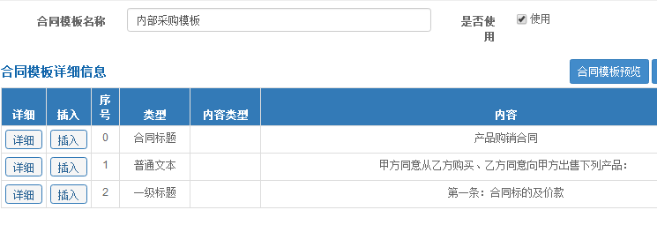

1. 合同模板中插入表格，无法插入，不插入则不能保存(可以随便填写，等到合同书写的时候，会自动出现)

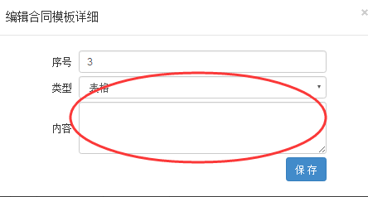

1. 合同模板建立后不能显示创建人和创建时间

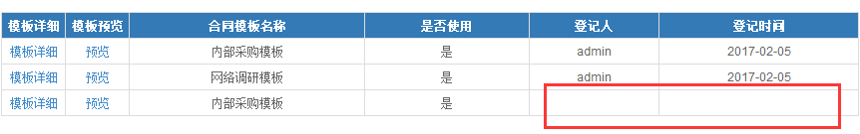

1. 做表格的时候多做出来一行，增加删除按钮

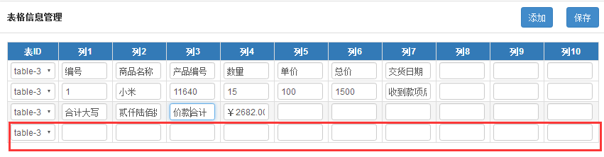

1. **其他**
2. 我的任务中增加“返回”按钮；
3. 我的审批：申请详细链接打不开；
4. 微信中发您的视频问题；